**LAPORAN**

**WORKSHOP SISTEM INFORMASI BERBASIS WEB**

**(TIF130706)**

**PERTEMUAN 2 - ACARA 1**

**SEMESTER III**



**Judul Acara : Instalasi Composer dan GitHub**

**Oleh :**

**Ninik Yuniarsih (E41222753) (C)**

**Dosen Pengampu:**

**Angga Achmad Cholid, S.Pd., M.Pd.**

**PROGRAM STUDI TEKNIK INFORMATIKA KAMPUS 3 NGANJUK**

**JURUSAN TEKNOLOGI INFORMASI**

**POLITEKNIK NEGERI JEMBER**

**TAHUN 2023**

**PENDAHULUAN**

**Composer**

Composer berfungsi untuk menghubungkan project aplikasi dengan library dari packagist.org. Packagist merupakan situs yang menyimpan banyak library PHP yang bisa digunakan melalui Composer.

**GitHub**

Github berfungsi untuk membantu penyimpanan repository. Selain itu github juga dapat digunakan untuk melakukan kolaborasi dalam mengerjakan suatu project agar dapat terus melakukan update secara rutin, termasuk melacak dan menyimpan perubahan-perubahan yang terjadi dalam project tersebut.

Perintah-perintah dasar github, yaitu :

1. git init : untuk membuat repositori lokal di dalam folder project.
2. git clone : meng-clone atau meng-copy projek dari repositori
3. git status : untuk menampilkan status pada repositori lokal.
4. git add : menambah file baru pada repositori yang dipilih.
5. git commit : menyimpan perubahan, dan setiap perubahan ini wajib memberikan keterangan pada setiap perubahan.
6. git push : mengirimkan perubahan file setelah di commit ke repositori.
7. git pull : mengambil file yang sudah di ubah dan di upload.
8. git branch : melihat branch yang tersedia pada repositori.
9. git merge : menggabungkan semua branch yang ada pada repositori.

**HASIL PRAKTIK**

* **INSTALASI COMPOSER**

**1. Download File Composer dengan cara membuka link** [**https://getcomposer.org/**](https://getcomposer.org/)

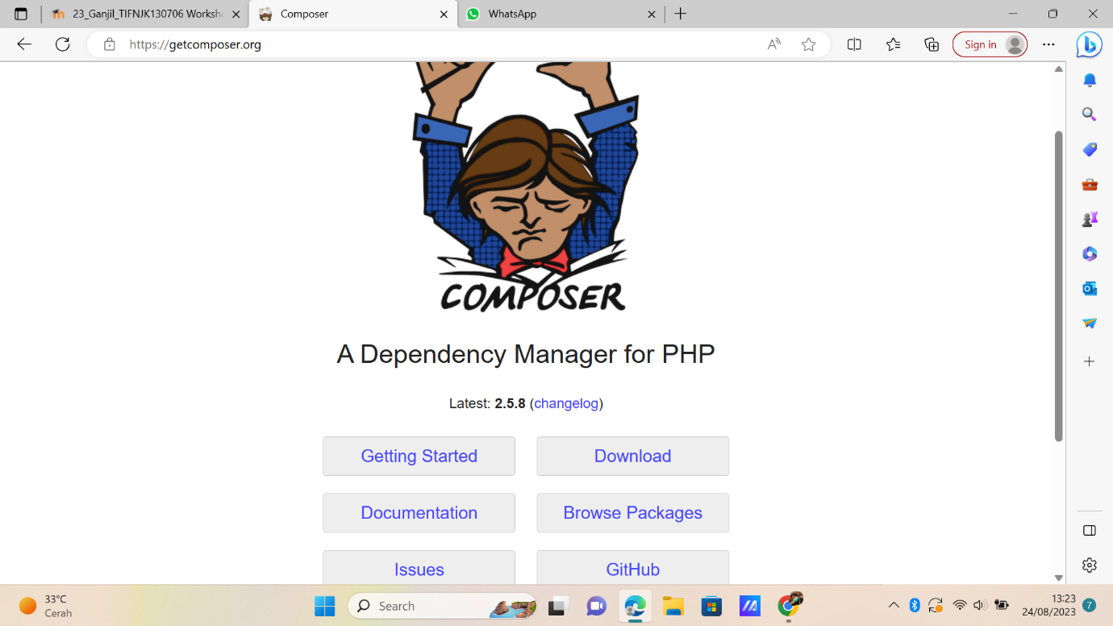

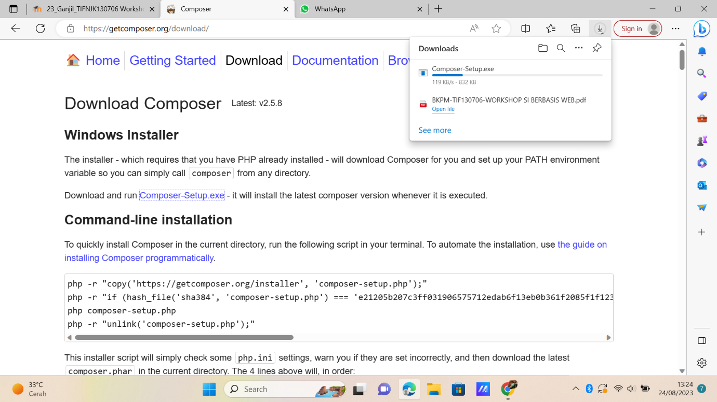Kemudian pilih download

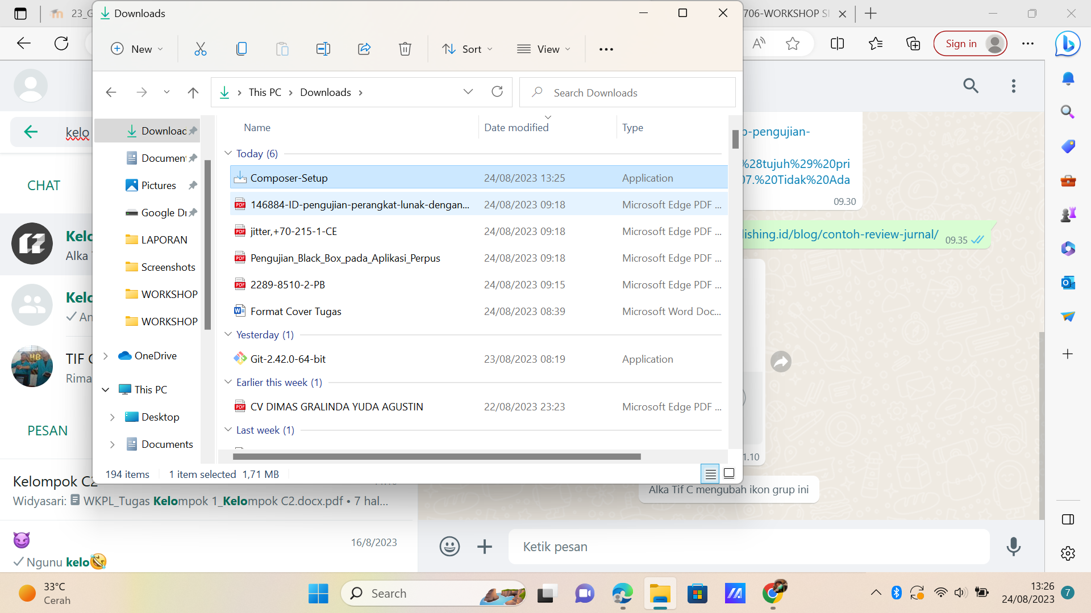Selanjutnya cek apakah file sudah terdownload, jika sudah tampilannya seperti ini :

**2. Install Composer**

Caranya, klik 2 kali pada file yang berhasil terdownload tadi lalu jika muncul tampilan seperti dibawah ini, pilih install for all users(recommended)

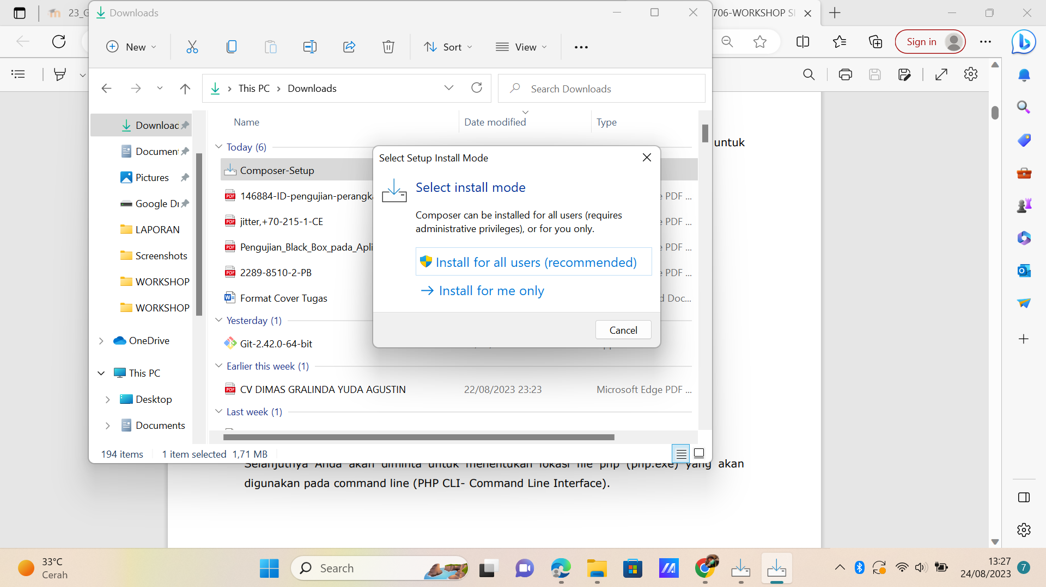

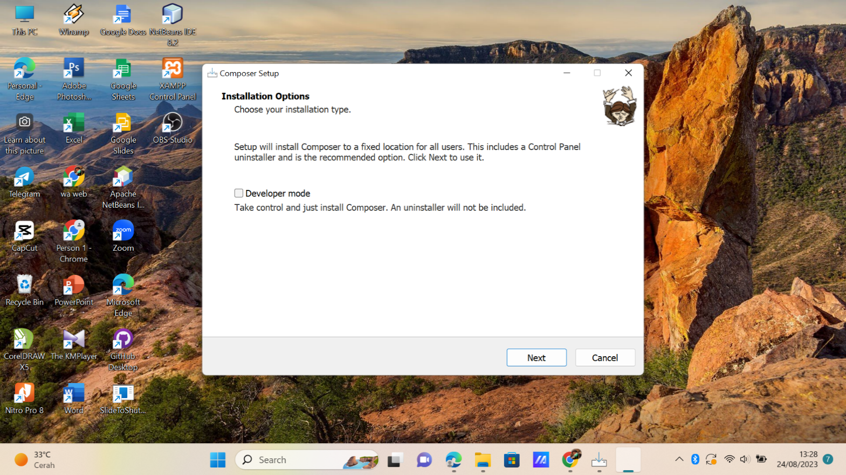Selanjutnya akan muncul halaman seperti pada gambar dibawah ini. Klik Next untuk melanjutkan ke proses instalasi.

**3. Tentukan Lokasi File Instalasi**

Selanjutnya tentukan lokasi file php (php.exe) yang akan digunakan pada command line (PHP CLI- Command Line Interface). Pastikan pilih lokasi instalasi Composer berjalan di C:\xampp\php\php.exe. Klik Next apabila lokasi file php sudah benar.

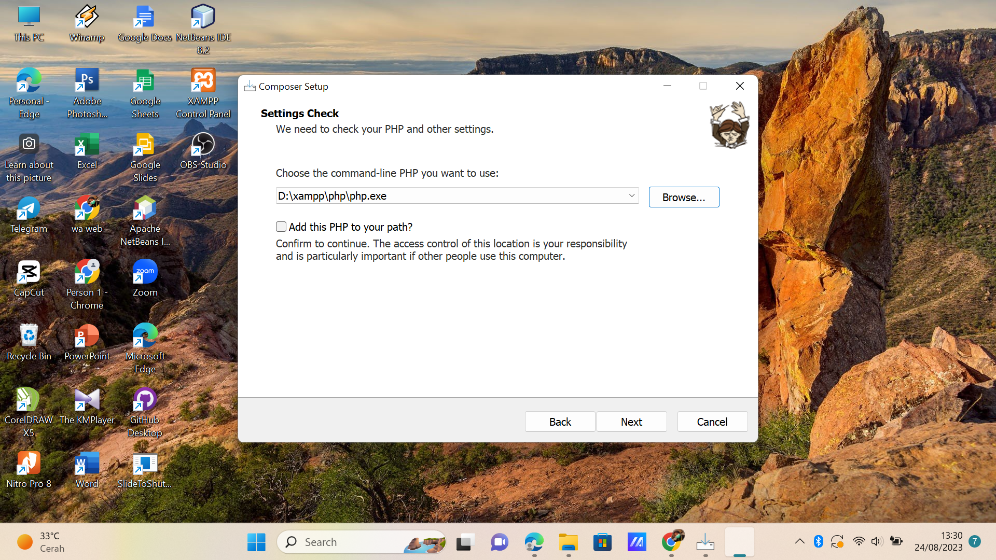

**3. Pilih Penggunaan Proxy**

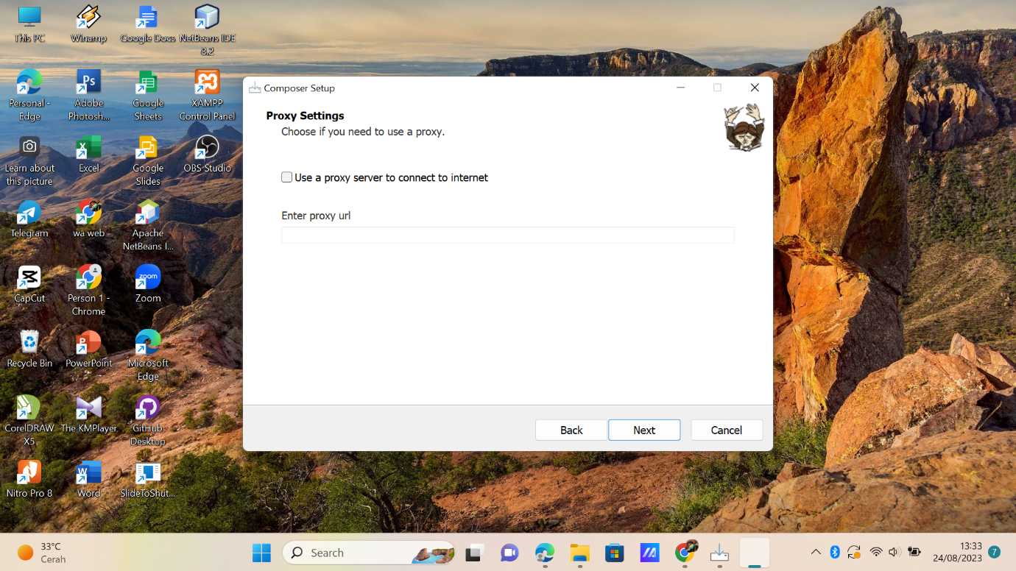 Jika ingin menggunakan proxy, klik centang dan masukkan URL proxy. Jika tidak langsung klik Next.

**5. Review Lokasi Instalasi**

Pastikan kalau proses instalasi berjalan di lokasi file yang seharusnya, yaitu

C:\xampp\php\php.exe. Jika sudah benar, klik Install.

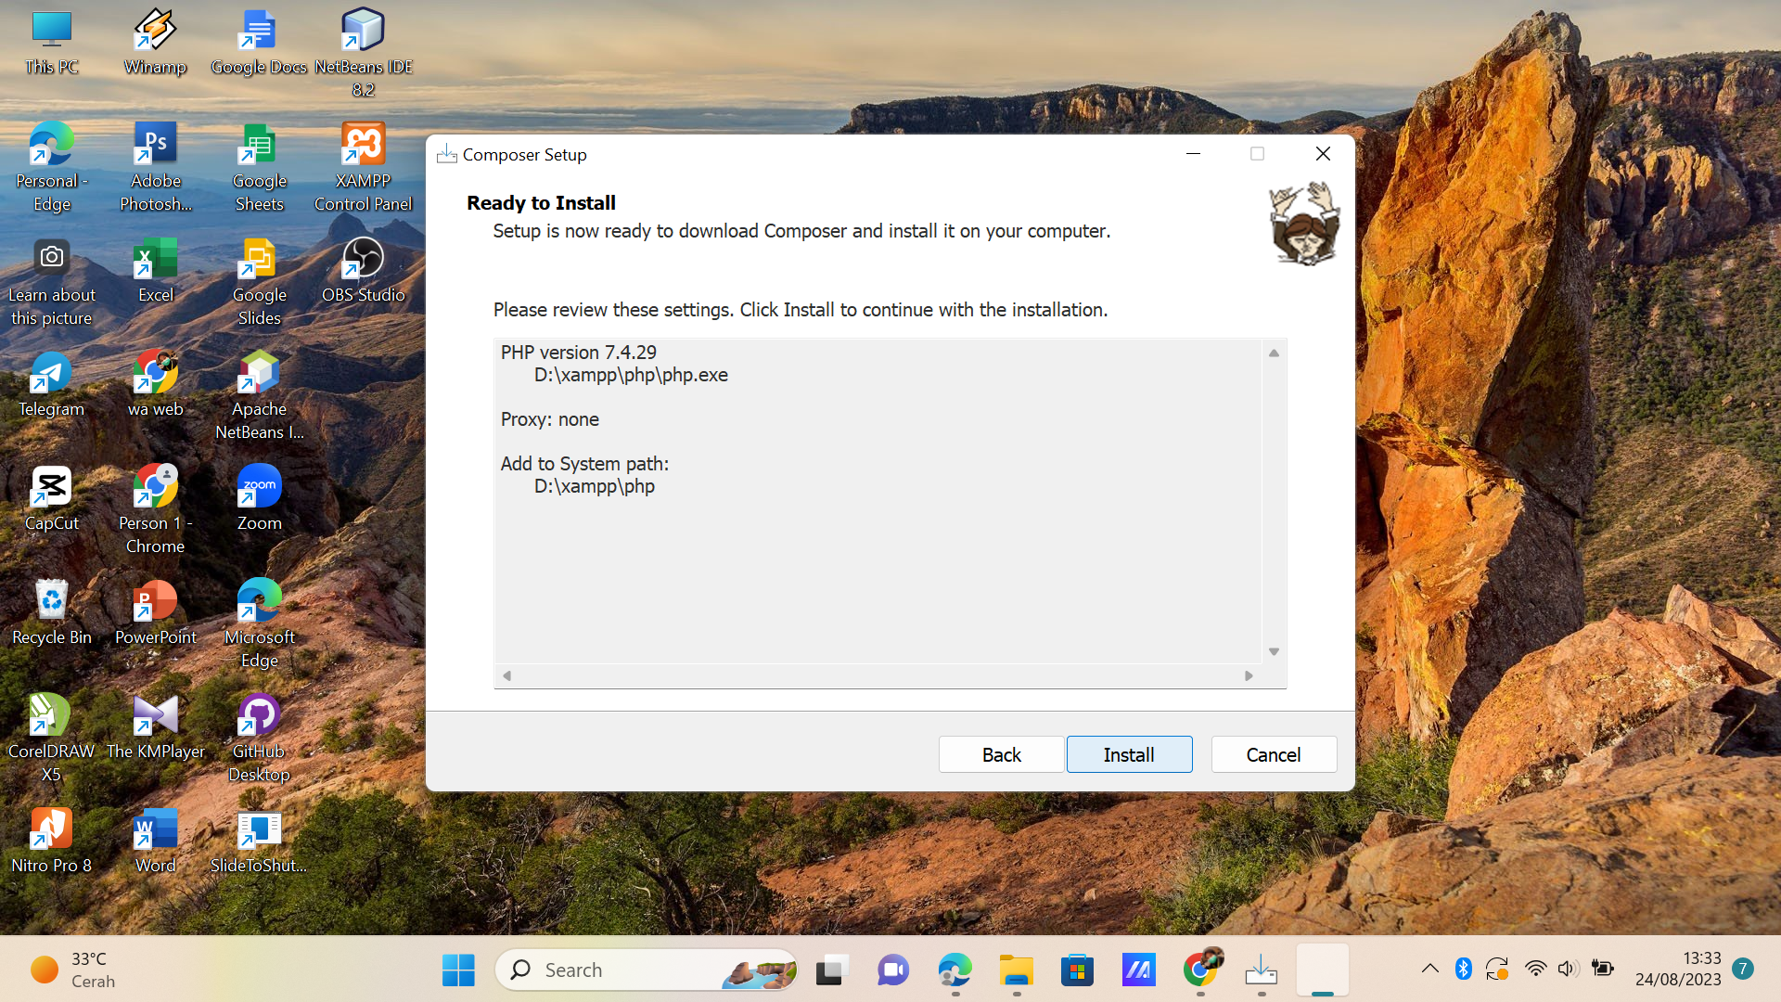

**6. Review Perubahan Instalasi**

Berikutnya adalah tampilan pemberitahuan bahwa telah terjadi perubahan pada Windows environment. Perubahan ini dimaksudkan agar Composer dapat dijalankan pada Command Prompt.

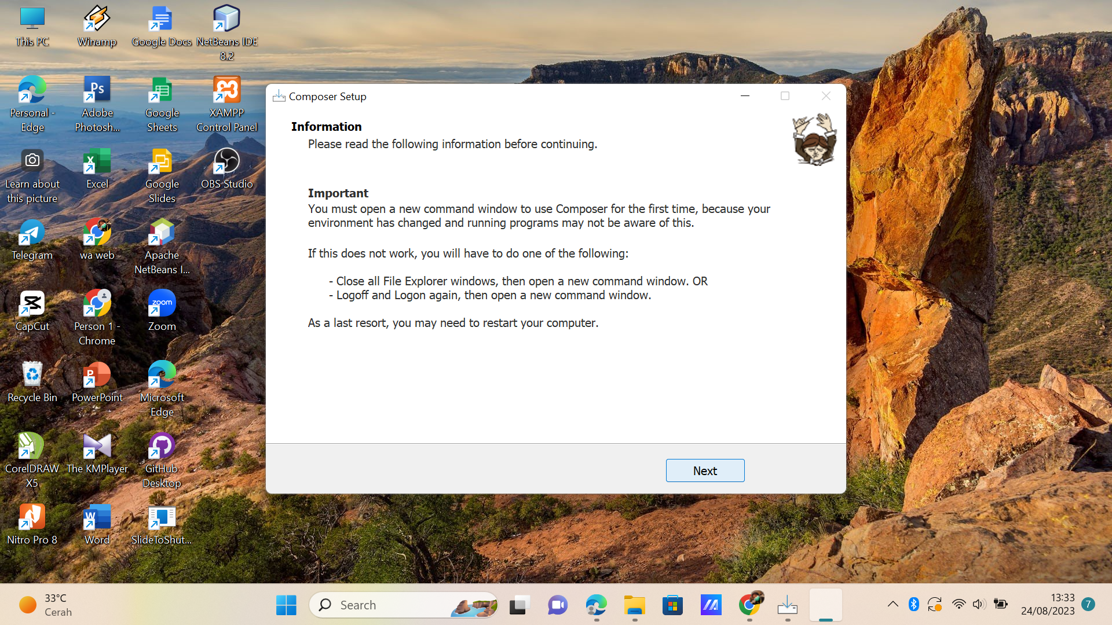

**7. Instalasi Selesai**

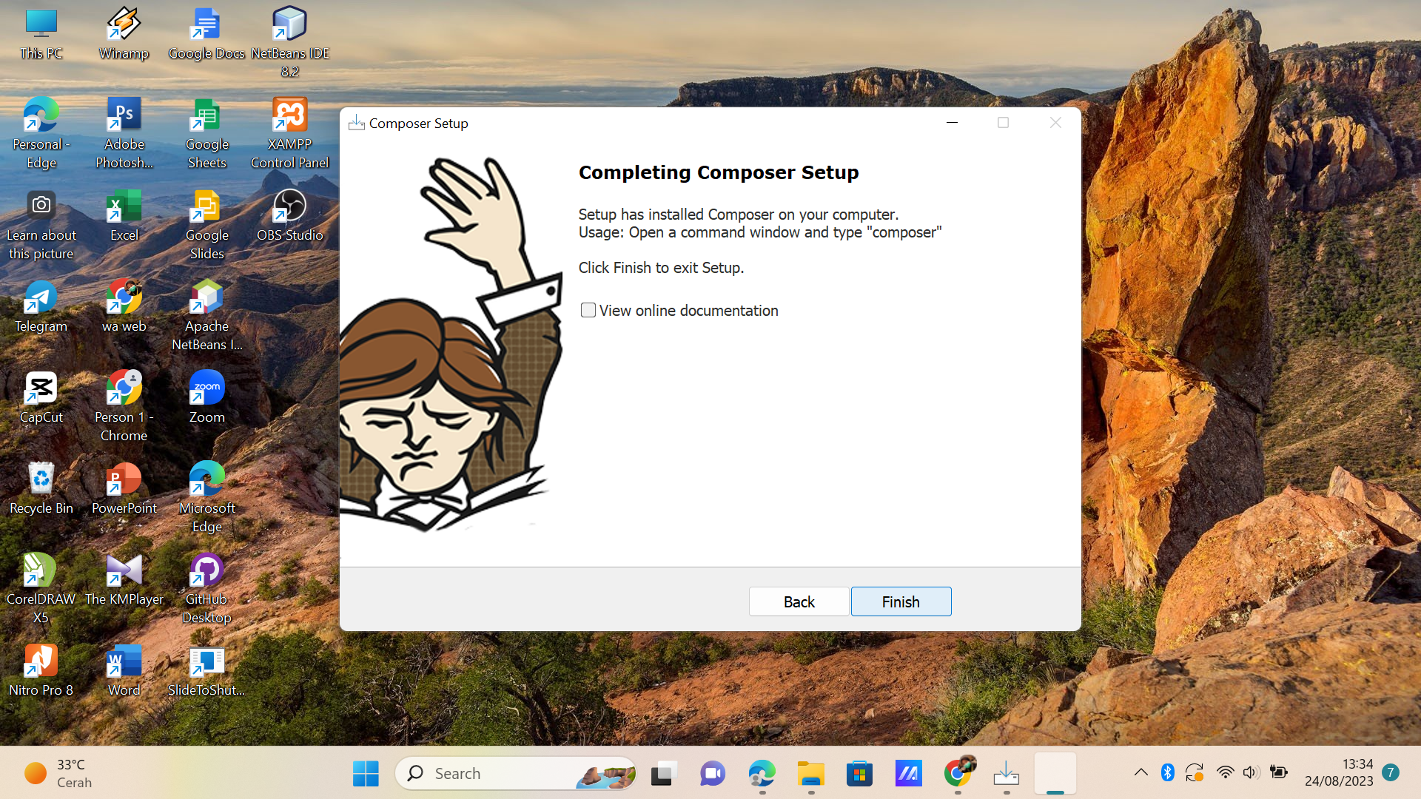

**8. Cek Instalasi Composer**

Caranya adalah Tekan Win+R lalu ketik cmd dan klik Ok

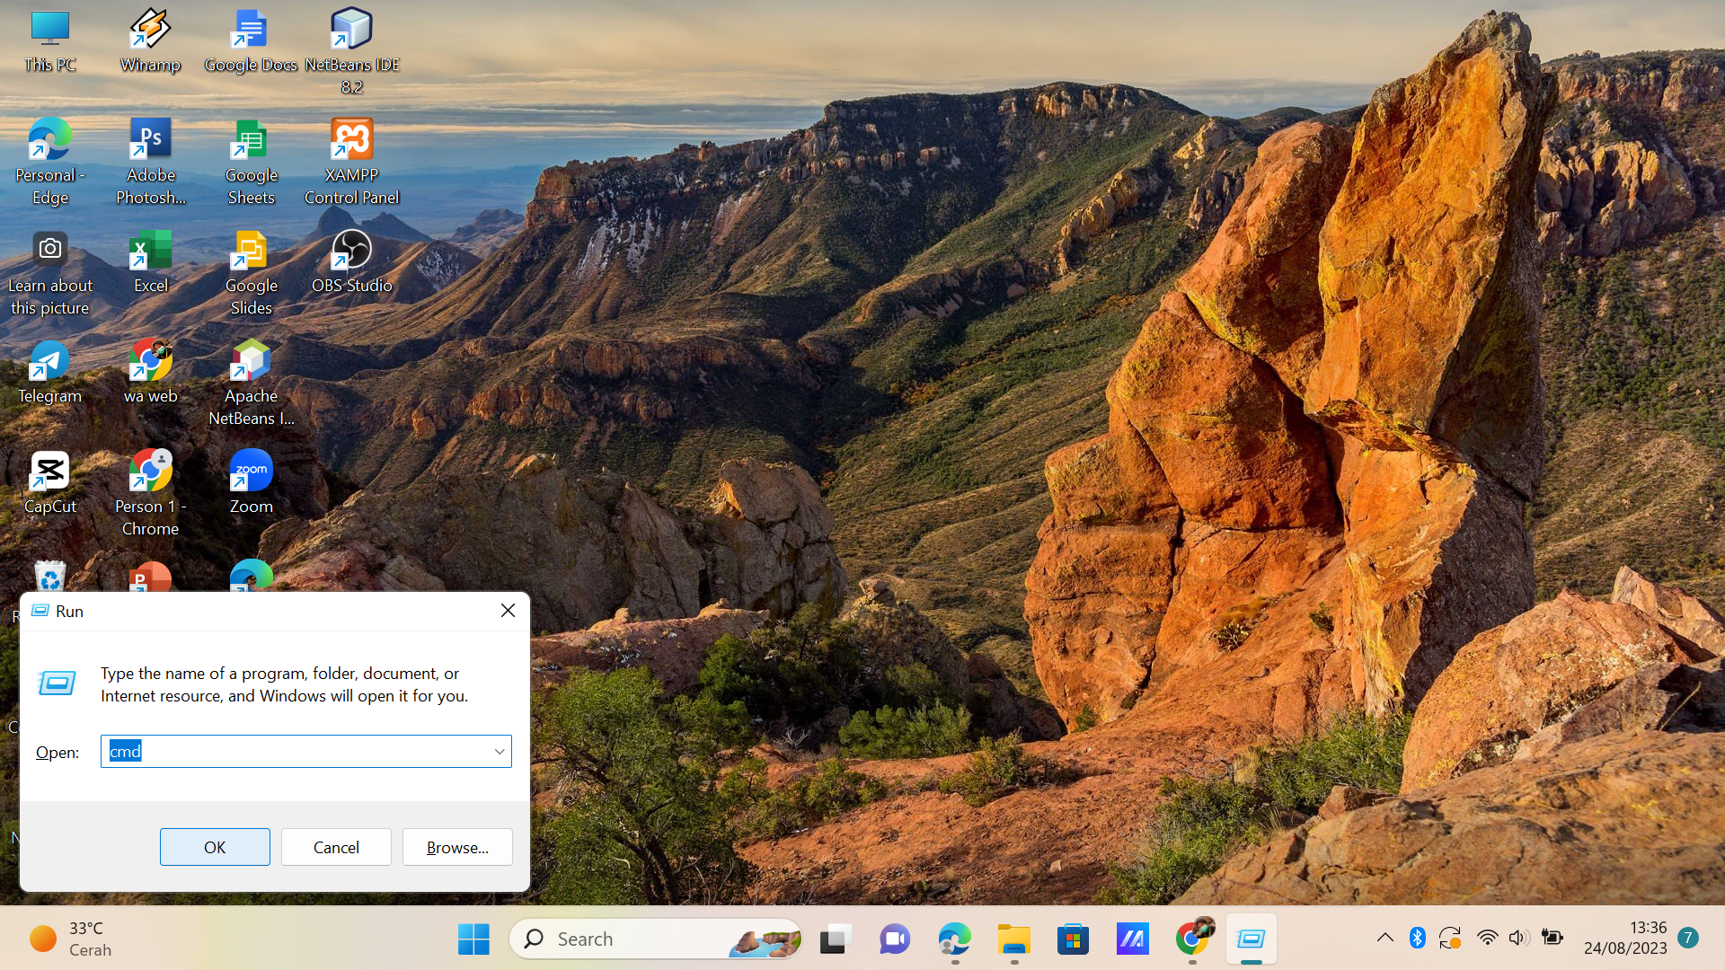

Maka akan diarahkan ke jendela Command Prompt masukkan perintah dibawah ini

untuk mengecek instalasi sukses atau tidak.

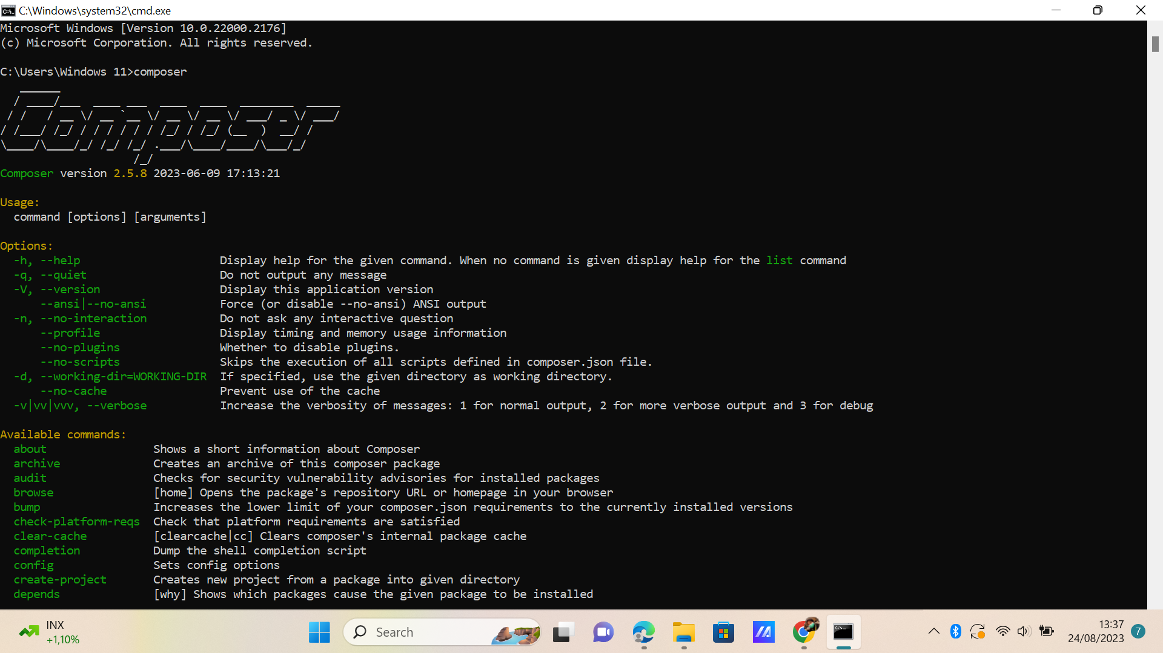  
Apabila muncul seperti gambar di atas berarti instalasi berhasil.

* **MEMBUAT REPOSITORY DAN UPLOAD PROJECT KE GITHUB**

1. Login ke github.com dan buat sebuah repository baru dengan mengeklik tombol yang terletak pada kanan atas.

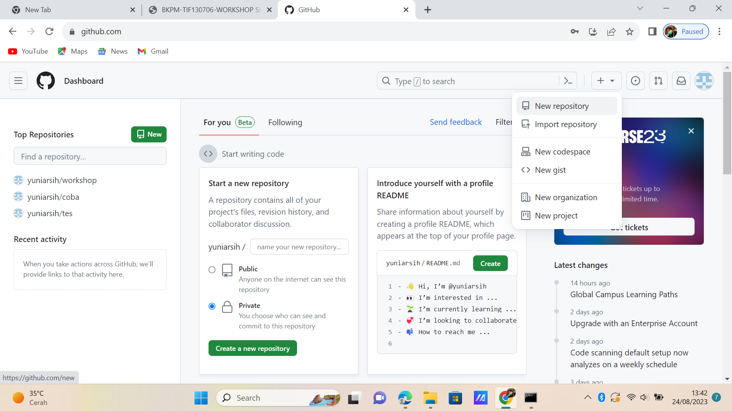

2. Buat repository baru, misalnya dengan nama “produktif” kemudian klik tombol berikut tampilan Create a new repository :

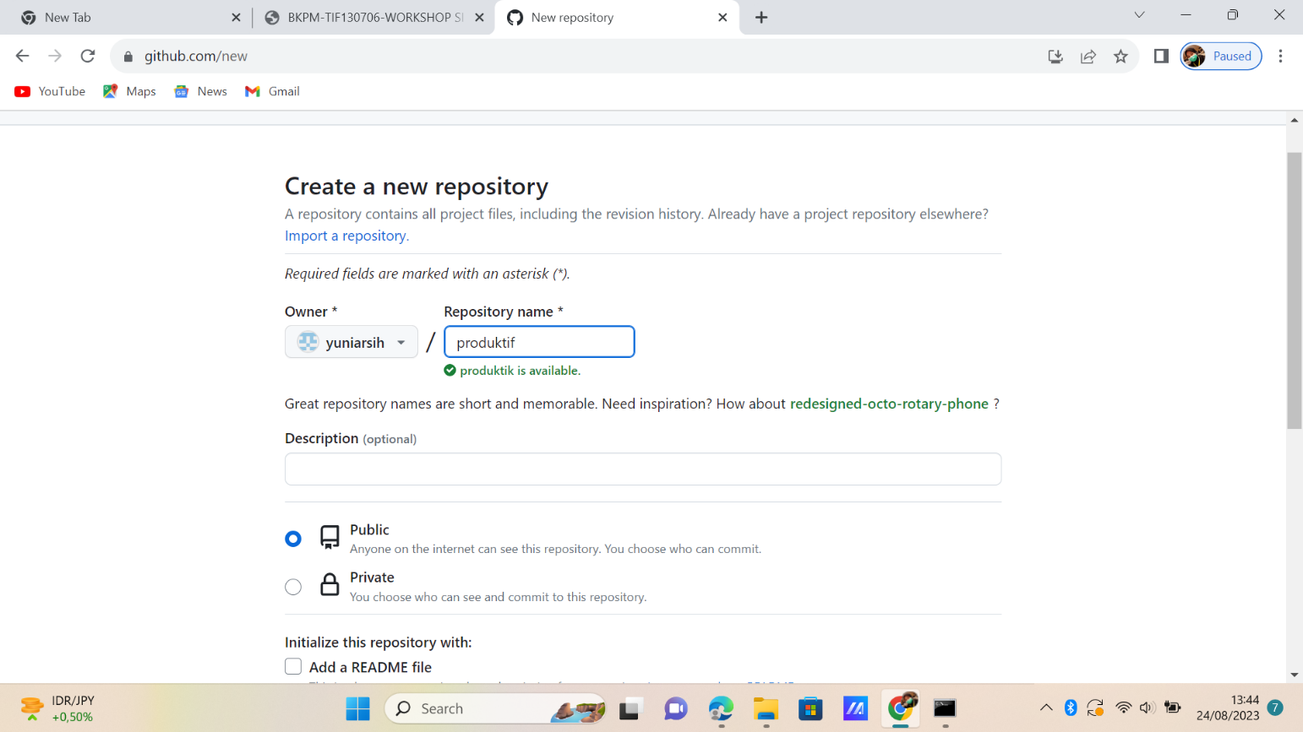

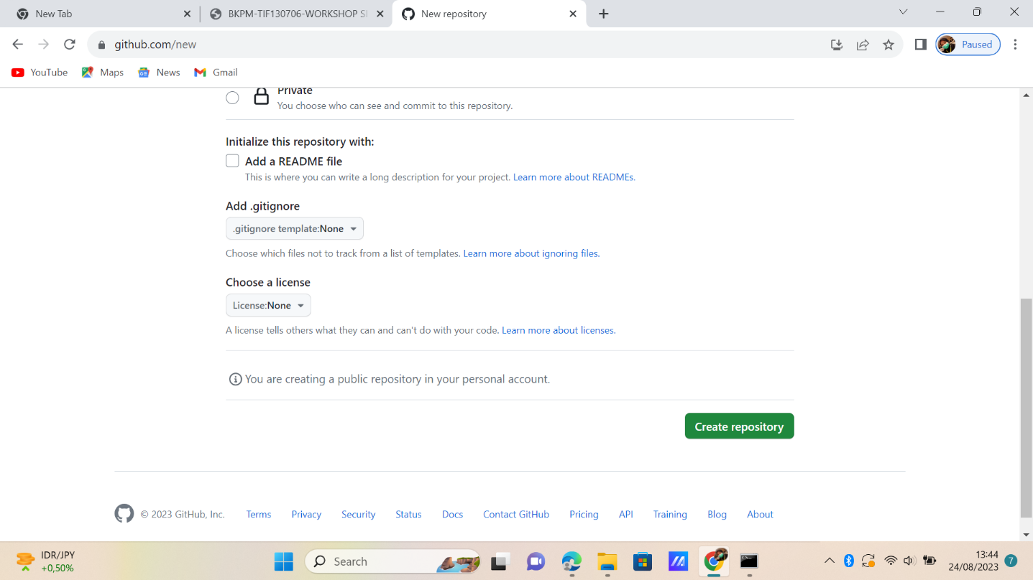

3. Sekarang kita bisa mengakses remote repository dengan url <https://github.com/yuniarsih/produktif.git>

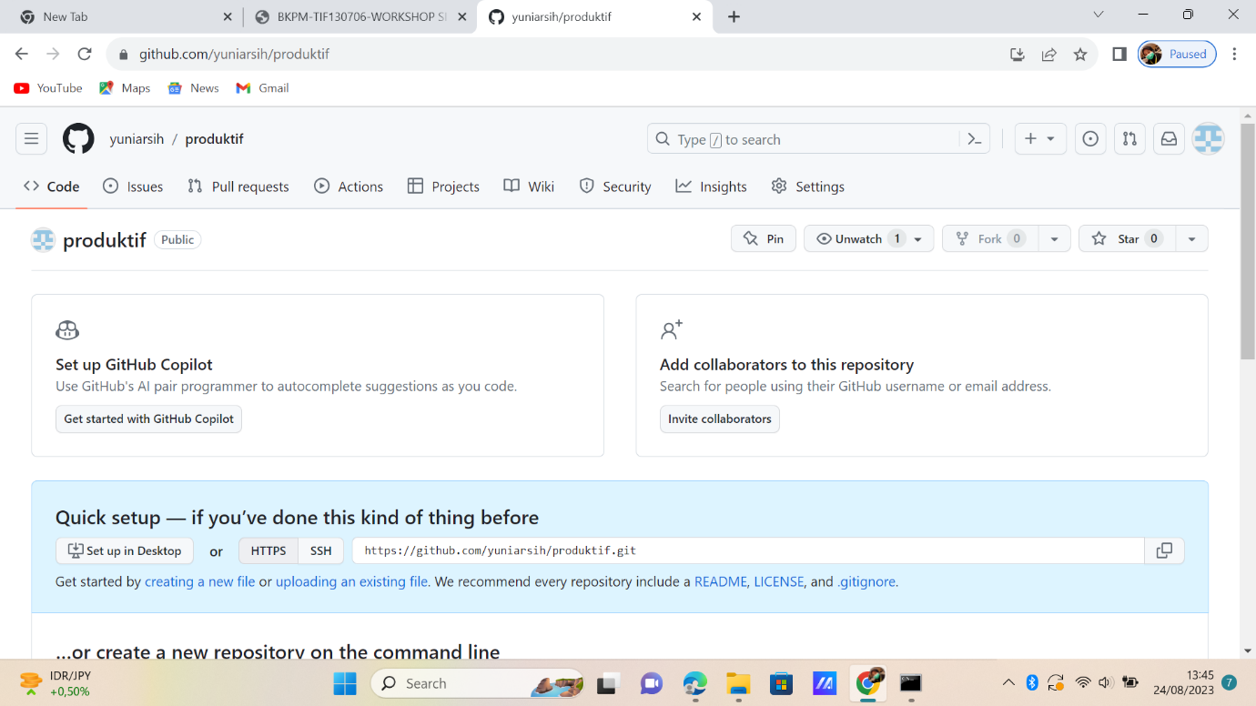

4. Arahkan pada direktori tempat project akan diupload ke repository di Github.

5. Untuk pengguna Windows klik kanan folder project dan pilih Git Bash. Berikut

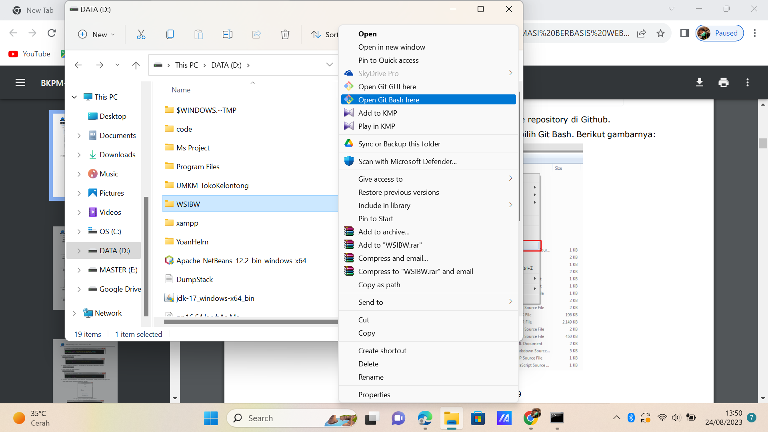gambarnya :

6. Jika baru pertama kali meggunakan software Git, sebaiknya konfigurasi username dan email dulu :

git config --global user.name "username"

git config --global user.email "email"

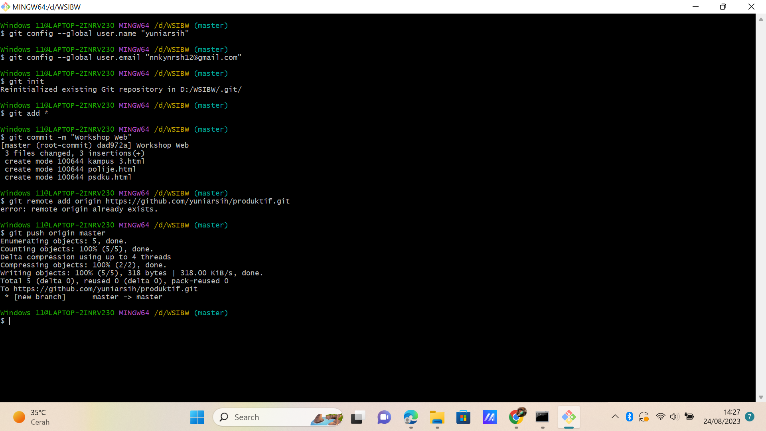

7. Setelah melakukan konfigurasi username dan email, kemudian lakukan inisiasi dengan menulis perintah berikut : git init



8. Kemudian tambahkan semua file yang ada dalam folder project kita, ketikan git add *



9. Kemudian commit projectnya, sebagai contoh disini commit message

“Workshop Web” git commit -m “Workshop Web”



10. Setelah kita buat commit untuk projectnya, remote repository yang telah dibuat tadi git remote add origin <https://github.com/yuniarsih/produktif.git>



11. Buatlah cabang repository master dengan perintah git branch -M master

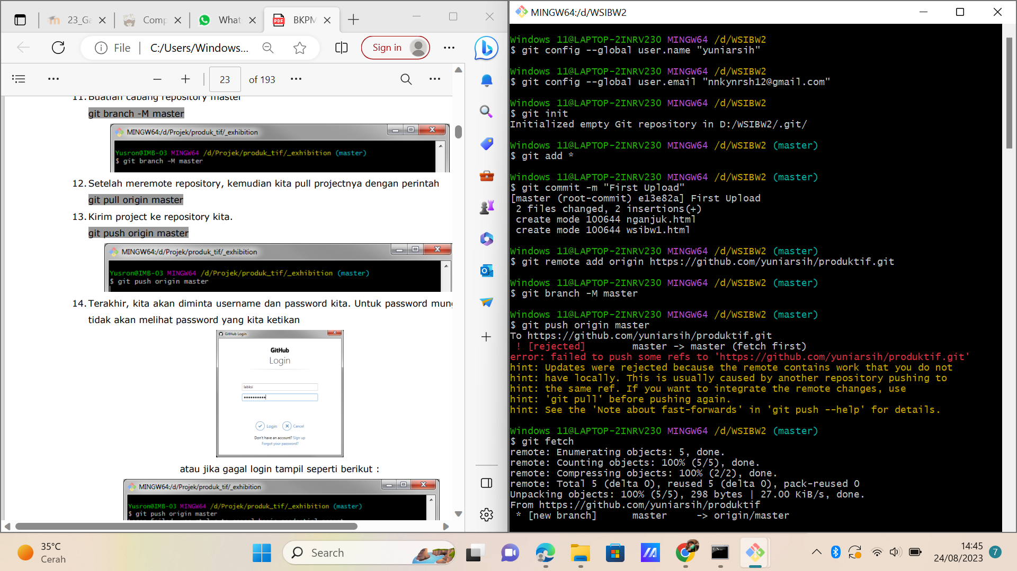

12.Setelah meremote repository, kemudian kita pull projectnya dengan perintah git pull origin master

13.Kirim project ke repository kita. Dengan perintah git push origin master



14. Terakhir, kita akan diminta username dan password kita. Untuk password mungkin kita tidak akan melihat password yang kita ketikan. Disini jika kita sebelumnya sudah login di akun github kita, maka tidak akan muncul tampilan login.

15. Tunggu sampai project selesai diupload



16. Jika proses upload selesai, cek pada Github lalu refresh repository, maka file kita sudah terupload disana

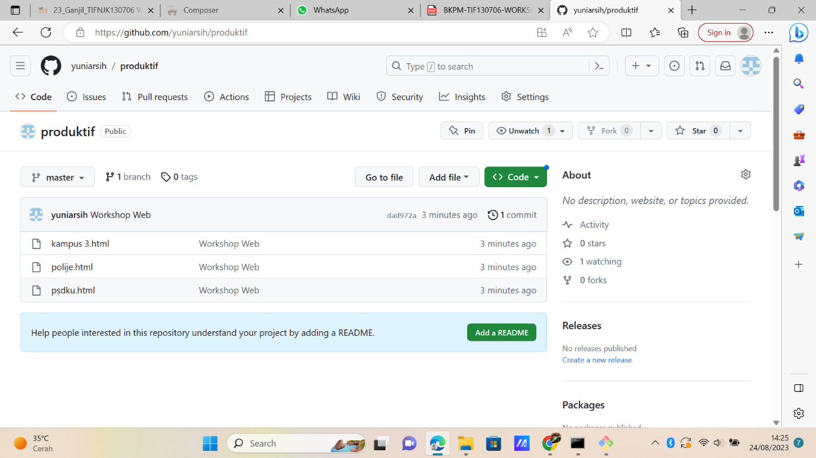

**KESIMPULAN**

Pada pertemuan kali ini kita belajar bagaimana cara instalasi composer. Composer berfungsi untuk menghubungkan project aplikasi dengan library dari packagist.org. Packagist merupakan situs yang menyimpan banyak library PHP yang bisa digunakan melalui Composer. Selain instalasi composer, kita juga belajar membuat repository dan upload file ke github. Github berfungsi untuk membantu penyimpanan repository. Selain itu github juga dapat digunakan untuk melakukan kolaborasi dalam mengerjakan suatu project agar dapat terus melakukan update secara rutin, termasuk melacak dan menyimpan perubahan-perubahan yang terjadi dalam project tersebut. Untuk lebih memahami github kita harus tahu perintah-perintah dasar github, seperti : git init, git clone, git status, git add, git commit, git push, git pull, git branch, git merge.

**DAFTAR PUSTAKA**

[**https://getcomposer.org/download/**](https://getcomposer.org/download/)

[**https://github.com/yuniarsih/produktif**](https://github.com/yuniarsih/produktif)

[**https://qwords.com/blog/apa-itu-github/**](https://qwords.com/blog/apa-itu-github/)